Sandobal Nicolás Universidad Nacional de La Plata

Astronomía General

Práctica N° 2

Esfera celeste

1. Definir:
   1. **Esfera**: Figura tridimensional conformada por puntos que están a una misma distancia r de un punto central en común (equidistantes).
   2. 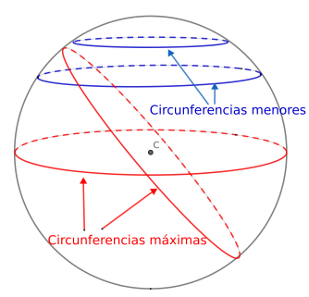**Circunferencia máxima**: Se produce por la intersección de un plano que pasa por el centro de la esfera. Forma un “anillo” de dimensión máxima (mismo diámetro que la esfera) y hay infinitos de ellos.
   3. **Circunferencia menor**: “Anillo” que se encuentra sobre la superficie de la esfera pero sin que sus centros sean coincidentes. El plano que corta a la esfera no cruza por su centro. Esta circunferencia menor siempre es más pequeña que la máxima.
   4. 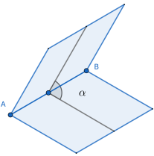**Ángulo diedro**: Formado por dos semiplanos que atraviesan a la esfera por su centro. Una recta de cada semiplano marcará la apertura del ángulo.
   5. **Ángulo esférico**: Formado por dos arcos de circunferencias máximas. Equivale al ángulo diedro formado por los planos de las circunferencias máximas.
   6. 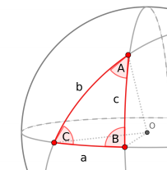 **Triángulo esférico**: Formado por tres arcos de circunferencias máximas, se ubica sobre la superficie de la esfera, por lo que tiene cierta deformación.
   7. **Esfera celeste**: Representa el firmamento con el centro coincidente en el centro de la Tierra. Como solo nos importa ubicar los cuerpos celestes mediante ángulos, despreciamos su distancia a la Tierra, por eso acaba siendo esfera de r arbitraria y constante.

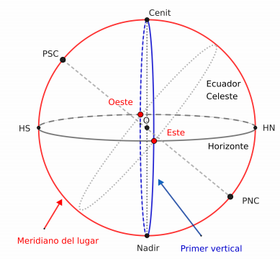

1. Dibujar una esfera celeste para un observador ubicado en el Observatorio Astronómico de La Plata (latitud = -34° 54’) e indicar:
   1. Horizonte (1° paso)
   2. Cenit y Nadir (1° paso)
   3. PNC y PSC (2° paso)
   4. Ecuador celeste (4° paso)
   5. Puntos cardinales (3° y 5° paso)
   6. Meridiano del lugar (Al final)
   7. Primer vertical (Al final)
2. Repetir el ejercicio anterior pero para un observador en el Observatorio Mauna Kea de Hawai (latitud = 19° 49’)

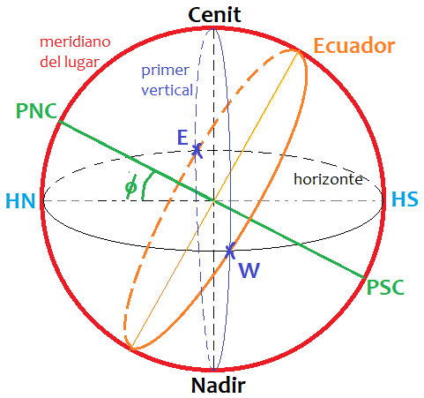

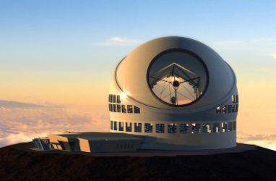

1. Repetir el ejercicio anterior para un observador en el Polo Norte

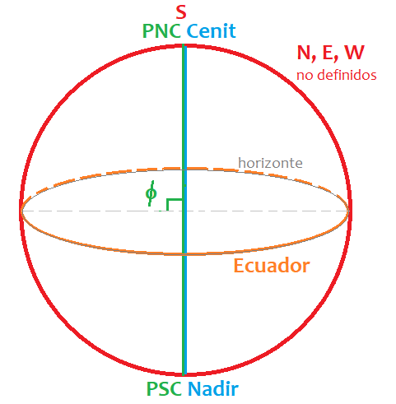



1. Un observador A en Ushuaia y un observador B en Posadas:
   1. ¿Qué polo celeste tendrá cada uno sobre el horizonte?

**Ambos** observadores van a ver el Polo Sur Celeste sobre el horizonte, porque ambos se encuentran en el hemisferio sur (por debajo del ecuador), y aunque uno tenga una latitud menor al otro, aún así el polo celeste que ven es el mismo.

* 1. ¿Cuál observador verá el polo elevado más cerca del cenit?

Mientras más cerca del ecuador, más elevado estará el polo celeste correspondiente, y en este caso, Posadas se encuentra a mayor latitud que Ushuaia (más al norte), por lo tanto, el **observador B** tendrá el Polo Sur Celeste más cerca del cenit.

1. Dar un ejemplo de una localidad para la cual el ecuador celeste pase por el cenit o muy cerca de él. Indicar cuál es la latitud de dicha localidad.

Es suficiente hallar una localidad que esté situada en el ecuador terrestre, así tendríamos una latitud de 0° y el ecuador, al ser ortogonal al ángulo, quedaría prácticamente paralelo al plano que une el cenit y el nadir.

ej: Quito, capital de Ecuador (Latitud = -0.1°)

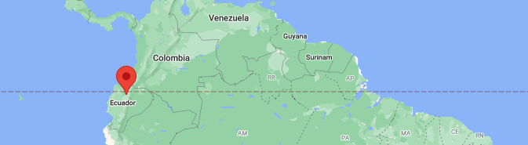

ej: Mbandaka, capital del Congo (Latitud = 0.033°)

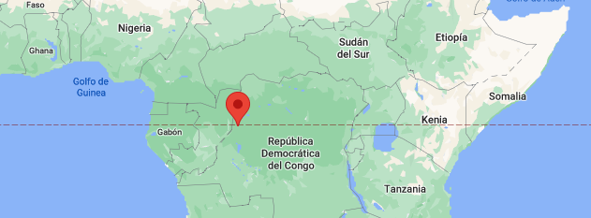

ej: Pontianak, Indonesia (Latitud = 0.02°)

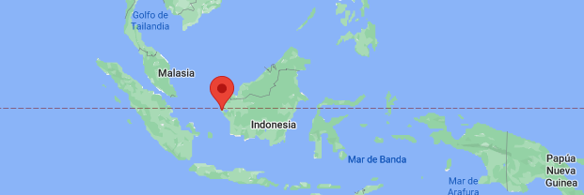

1. Para un observador ubicado en un lugar de latitud φ = 36°, ¿cuál será la separación angular entre el ecuador y el horizonte?

Considerando que el ecuador se dibuja de forma ortogonal a la recta del ángulo, sabemos que está a 90° de la misma. Tomando en cuenta el cuadrante, que también mide 90°, basta con restarle a esta cantidad el ángulo de la latitud del observador. De esta manera, obtendremos la diferencia angular entre el horizonte celeste y el ecuador ortogonal a nuestro ángulo.

* 90° - 36° = **54°**